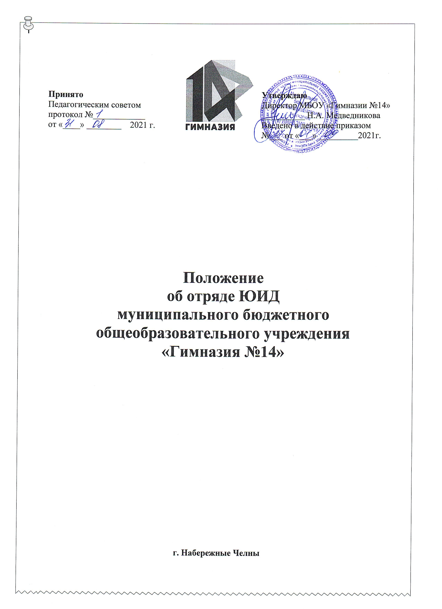
- Общие положения
1.1. Настоящее Положение разработано в соответствии с федеральным законом от 29.12.2012 г. №273-Ф3 «Об образовании в Российской Федерации», Концепцией развития дополнительного образования детей (утверждена распоряжением Правительства РФ от 04.09.2014 №1726-р).
1.2. Отряд юных инспекторов движения (ЮИД) – добровольное объединение учащихся, которое создается для усовершенствования оглядываемых ими знаний Правил дорожного движения; воспитания у них чувства ответственности, высокой культуры участника дорожного движения, коллективизма, профессиональной ориентации, широкого привлечения детей к организации пропаганды правил безопасного поведения на улицах и дорогах среди учащихся, учащихся младших классов.
1.3. Основные цели организации отряда ЮИД:
- Активизация коллектива гимназии в работе по предупреждению детского дорожно-транспортного травматизма;
- Профессиональная ориентация учащихся по профессии инспектора дорожно-патрульной службы и водителя;
- Организация социально активного досуга детей и подростков;
- Формирование у детей жизненной позиции;
- Создание условий для саморазвития детей и подростков в конкретном виде деятельности.
1.4. Отряд юных инспекторов движения создается из числа учащихся при содействии ГИБДД.
1.5. Администрация гимназии подбирает организатора для работы с отрядом юных инспекторов.

- Организационно-правовые основы деятельности отряда ЮИД
2.1. Отряд ЮИД создается на основании приказа директора, в котором определяется лицо, на которое возлагаются обязанности организатора работы с отрядом и основные направления его деятельности.
2.2. Членами отрядов юных инспекторов движения могут быть учащиеся в возрасте от 9-11 лет, изъявившие желание активно участвовать в работе по пропаганде ПДД и профилактике детского дорожного травматизма.
2.3. Отряд создается при наличии не менее 5 человек.
2.4. Прием в члены отряда юных инспекторов движения проводится на основе устного заявления учащегося на сборе отряда. Со всеми вновь принятыми членами ЮИД инструкторы (руководители отрядов) проводят занятия в соответствии с календарным планом. По окончании обучения юные инспекторы сдают экзамены по ПДД, первой медицинской помощи, материальной части и вождению велосипеда, физической подготовке, основам страхования и на сборе отряда им вручают удостоверение и нагрудный значок юного инспектора движения.
2.5.Организатор составляет план Гимназии по профилактике детского дорожно-транспортного травматизма (ДТТ) на предстоящий учебный год,
согласовывает в органах ГИБДД по месту территориальной принадлежности и утверждает у директора. В структуру плана входят: наименования и сроки проведения мероприятий, способствующих укреплению знаний основ ПДД и формированию культуры участника дорожного движения; цели и задачи мероприятия; список лиц, принимающих участие в организации и проведении мероприятия; ответственное лицо; место проведения мероприятия.
2.6. Занятия с членами отряда ЮИД проводятся в соответствии с календарно-тематическим планом, составленным на основе «Программы обучения юных инспекторов движения».
2.7. Организатор работы с отрядом ЮИД осуществляет запись о проведенном по плану или внеплановом мероприятии по предупреждению детского ДТТ в «Журнал учета работы с членами ЮИД». Оплата труда организаторов ЮИД производится за счет внеурочной деятельности.
2.8. Высшим органом управления отрядом ЮИД является собрание его членов. Общим голосованием юных инспекторов движения решаются наиболее ответственные вопросы в работе отряда. В начале учебного года на общем собрании отряда ЮИД заслушивается отчет командира и членов штаба о проделанной работе за год, и проводятся выборы на новый срок.
2.9. Причинами для переизбрания командира могут быть следующие:
- Неудовлетворительная работа за отчетный год;
- Самоустранение от управления отрядом;
- Постановка на учет в инспекцию по делам несовершеннолетних;
- Нарушение правил поведения на улице, зарегистрированное сотрудниками ГИБДД.

- Общая характеристика юного инспектора дорожного движения
3.1. Юный инспектор дорожного движения – активный помощник учителей гимназии, воспитателей ДОУ, Государственной инспекции безопасности дорожного движения в деле пропаганды Правил дорожного движения, агитации безопасного поведения детей на дорогах, предупреждения детского дорожно-транспортного травматизма. Юный инспектор личным примером, активной общественной деятельностью формирует у подрастающего поколения устойчивые навыки соблюдения законности и порядка на дорогах и улицах.
3.2. Юный инспектор должен знать:
- Положение об отрядах юных инспекторов движения;
- Формы и методы агитационной, пропагандистской работы по ПДД;
- Источники получения информации по ПДД;
- Основы первой медицинской помощи при ДТП и основы страхования жизни.
3.3 Юный инспектор должен уметь:
- Проводить воспитательную беседу по ПДД с детьми младшего возраста;
- Оценивать дорожную ситуацию, определять уровень опасности для пешеходов и велосипедистов;
- Использовать в практической деятельности знание ПДД, в том числе при организации агитационной работы и пропаганды безопасности дорожного движения;
- Составлять тексты выступлений, статей по проблеме безопасности

дорожного движения для стенной газеты;
- Оказать первую медицинскую помощь;
- Хорошо ездить на велосипеде и устранять его неисправности.
3.4. Основные задачи юного инспектора движения:
- Овладение прочными знаниями, умениями и навыками безопасного поведения на улицах и дорогах;
- Активная помощь учителям гимназии, воспитателям ДОУ, сотрудникам ГИБДД в пропаганде Правил дорожного движения;
- Борьба с правонарушителями в сфере дорожного движения среди детей и подростков;
- Содействие в расширении движения ЮИД в гимназии и по месту жительства.

- Основные направления работы руководителя отряда ЮИД
4.1. Воспитание у членов отряда ЮИД правосознания, уважительного отношения в деятельности органов ОВД, преданности своей Родине.
4.2. Углубленное изучение Правил дорожного движения, овладение методами предупреждения детского дорожно-транспортного травматизма и навыками оказания первой помощи пострадавшим при дорожно-транспортных происшествиях (ДТП), знакомство с оперативно-техническими средствами регулирования дорожного движения (при содействии ГИБДД).
4.3. Участие в смотрах и слетах ЮИД, в конкурсах агитбригад.
Организация связи отряда ЮИД с ДОУ, Гимназией и органами ГИБДД. Согласование планов мероприятий по пропаганде ПДД с органами управления образования и Государственной инспекцией безопасности дорожного движения.

- Основные направления работы отряда ЮИД
- Проведение массово-разъяснительной работы по пропаганде Правил дорожного движения в школах/гимназиях, детских дошкольных учреждениях и интернатах с использованием технических и других средств пропаганды.
- Организация работы детских кинолекториев, активизация деятельности автоплощадок и автогородков Гимназии безопасности движения.
- Организация работы с юными велосипедистами.
- Участие в патрулировании на дорогах по месту жительства, совместно с сотрудниками ГИБДД с целью выявления среди детей и подростков правонарушений в сфере дорожного движения.

- Содержание деятельности отряда ЮИД
Содержание деятельности отряда юных инспекторов движения обуславливается следующими направлениями:
- Информационная деятельность предусматривает организацию передач гимназии, подготовленных членами отряда ЮИД, создание стендов, стенгазет, боевых листков и другой информационной работы, освещающей состояние аварийности на дорогах района, города, Республики и работу юных инспекторов.
- Пропагандистская деятельность отряда юных инспекторов проявляется в организации разъяснительной работы по теме безопасности дорожного движения, проведении бесед, викторин, брейн-рингов, кинолекториев, игр, экскурсий, соревнований, конкурсов, КВН, тематических утренников, праздников, постановке спектаклей, создании агитбригад, участии в создании и использовании наглядной агитации и методической базы для изучения ПДД в ДОУ и Гимназии.
- Шефская деятельность состоит в оказании помощи, в создании простейших автоплощадок на территории детских садов, оформлении автоклассов по изучению в гимназии ПДД, организации среди дошкольников конкурсов рисунков по теме безопасности движения и проведении других совместных мероприятий.
- Патрульная деятельность отряда ЮИД проводится по плану органов ГИБДД и в сопровождении их сотрудников. Она заключается в:
- Патрулировании и рейдах на оживленных участках улиц и перекрестках в целях предотвращения нарушений ПДД со стороны детей и подростков;
- Выпуске «молний» по результатам патруля и рейдов;
- Информировании педагогов и родителей о нарушениях ПДД, допущенных учениками;
- Дежурстве у перекрестков улиц в микрорайоне гимназии;
- Организации практических игр на территории автогородков;
- Работе с юными велосипедистами.

- Права и обязанности члена ЮИД
Юный инспектор движения имеет право:
- Участвовать в обсуждении всех вопросов, относящихся к деятельности отряда и вносить соответствующие предложения.
- Избирать и быть избранным в штаб отряда юных инспекторов движения.
- Обращаться за помощью и консультацией по вопросам безопасности дорожного движения и общественного правопорядка в местные органы полиции и ГИБДД.
- Носить нагрудный значок члена отряда ЮИД, а во время проведения массовых и торжественных мероприятий, в том числе по профилактике нарушений детьми правил безопасного поведения на дорогах, установленную форму одежды с соответствующими атрибутами.
- Участвовать в патрулировании на улицах под руководством сотрудников ГИБДД по соблюдению детьми и подростками Правил дорожного движения.
8.2. Юный инспектор движения обязан:
-Дорожить честью гимназии, знанием юного инспектора движения, активно участвовать в делах отряда, своевременно и точно выполнять задания штаба и командира.
-Добровольно изучать Правила дорожного движения и быть примером в их

неукоснительном соблюдении на дорогах и улицах города.
- Вести разъяснительную работу среди сверстников и детей младшего возраста по пропаганде Правил дорожного движения.
- Всемерно содействовать учителям в укреплении общественного порядка и участвовать в мероприятиях, направленных на предупреждение детского дорожно-транспортного травматизма.
- Укреплять свое здоровье, систематически заниматься физической культурой и спортом.
Член отряда ЮИД может награждаться за активную работу грамотами, ценными подарками; направляться на городские слеты юных инспекторов движения.

